Модуль 4. Бухгалтерский учет

День 14. Основы бухгалтерского учета

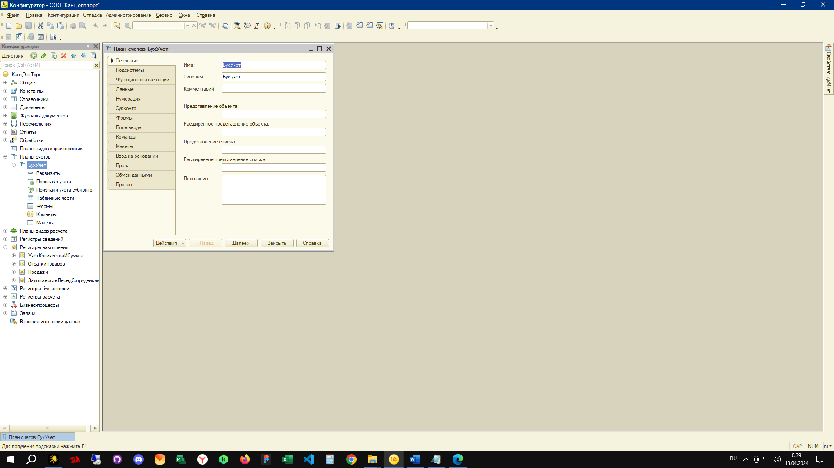

Рисунок 1 – 1С план счетов

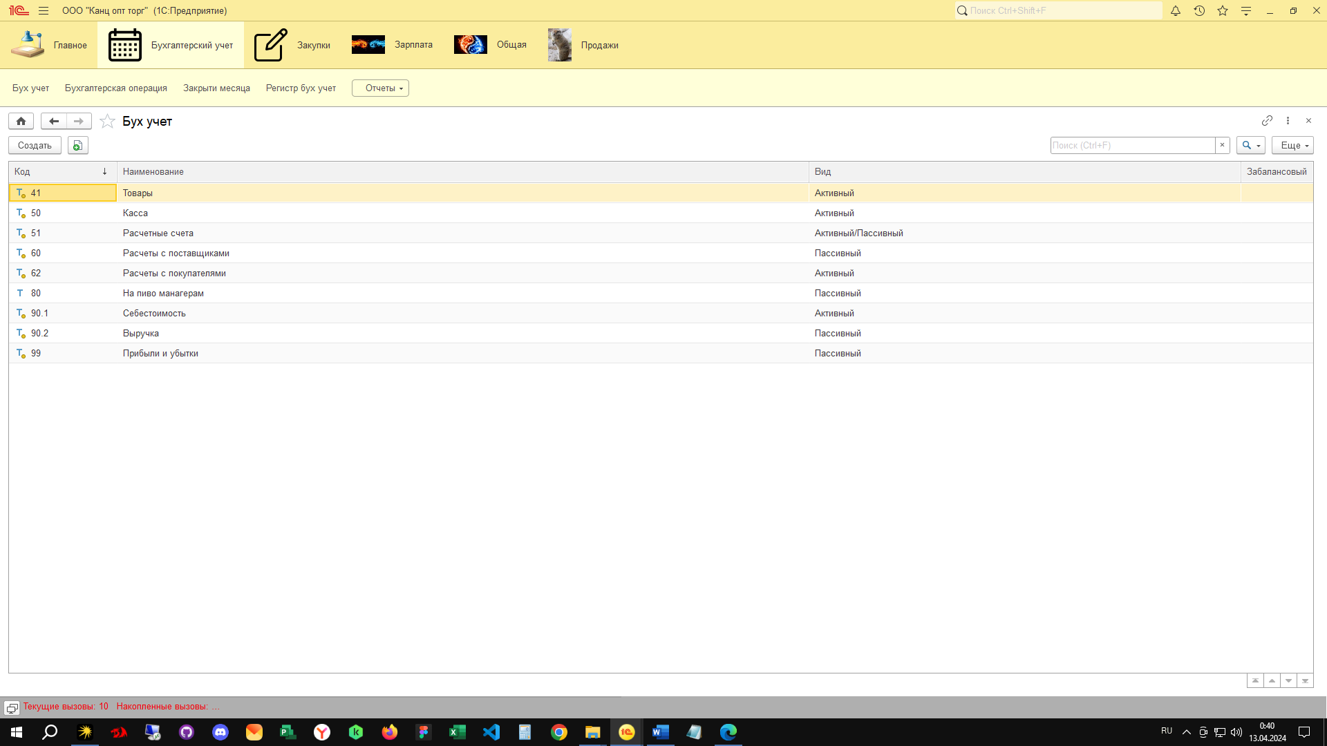

Рисунок 2 – 1С Интерфейс пользователя